Моя дитина -
майбутній першокласник

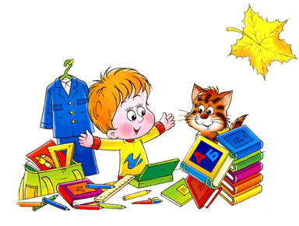
Поради психолога
для дбайливих батьків

Ваша дитина скоро йде до школи. Для неї цей перехід – важкий та відповідальний період. Змінюється соціальна роль, коло спілкування, провідна діяльність з’являються нові обов’язки.
Успішність проходження цього періоду в певній мірі залежить від рівня готовності дитини до навчання в школі, а саме:

- психологічної,
- інтелектуальної
- фізичної готовності.
Психологічна готовність:

- мотиваційний компонент, тобто наявність бажання вчитися, позитивне ставлення до школи.

- емоційно-вольовий компонент, тобто вміння регулювати своєю поведінкою в залежності від ситуації, здатність виконувати інструкції дорослих.

- комунікативний компонент – передбачає вміння спілкуватися та працювати в колективі. Це, перш за все, уважно слухати не перебиваючи дорослого, не втручатися в розмову дорослих, бути люб’язним з товаришами. Якщо дитина не вміє поважати інших, їй буде складніше встановити дружні стосунки з дітьми, увійти в шкільний колектив.

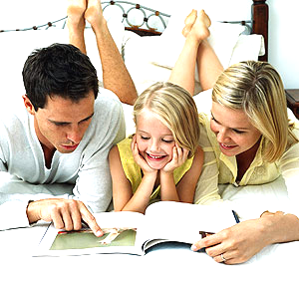
Інтелектуальна готовність
На момент вступу до школи дитина повинна мати здібності знаходити спільні та відмінні ознаки предметів явищ. В неї повинно бути достатньо розвинуте мовлення, увага, пам’ять.

Фізична готовність
Якщо дитина часто хворіє, присвятіть час, який залишився до школи, фізичному розвитку, загартуванню, укріпленню здоров’я.

Дошкільник повинен уміти:
- займатися самостійно якою-небудь справою протягом 30 хвилин;
- складати по картинках розповідь більш ніж з 5 складних речень, у яких використовуються прислівники і прикметники;
- знати кілька віршів напам'ять;
- змінювати іменники по числах;
- рахувати від одного до десяти у прямому і зворотному порядку;
- вирішувати прості завдання на додавання і віднімання;
- читати по складах;
- уміти малювати і розфарбовувати картинки;
- узагальнювати, називати групу предметів одним словом і т.д.
Шановні батьки, дана анкета допоможе вам дізнатися настільки ваша дитина готова до навчання в школі.
(дайте відповіді на запитання)
- Чи готова дитина до школи?
- Чи хоче ваша дитина йти до школи?
- Чи думає ваша дитина про те, що у школі вона багато дізнається й навчатися буде цікаво?
- Чи може ваша дитина самостійно сидіти над якоюсь справою, яка потребує зосередженості впродовж 30 хвилин (наприклад, збирати конструктор)?
- Чи ваша дитина у присутності незнайомих анітрохи не соромиться?
- Чи вміє ваша дитина складати розповіді за картинкою не коротші, ніж із п’яти речень?
- Чи може ваша дитина розповісти напам’ять кілька віршів?
- Чи вміє вона відміняти іменники за числами?
- Чи вміє ваша дитина читати по складах або цілими словами?
- Чи вміє ваша дитина рахувати до 10 і назад?
- Чи може вона розв’язувати прості задачі на віднімання й додавання одиниці?
- Чи правильно, що ваша дитина має тверду руку?
- Чи любить вона малювати і розфарбовувати картинки?
- Чи може ваша дитина користуватися ножицями і клеєм (наприклад робити аплікації?
- Чи може вона зібрати пазли з п’яти частин за хвилину?
- Чи знає дитина назви диких і свійських тварин?
- Чи може вона узагальнювати поняття (наприклад, назвати одним словом овочі: помідори, морква, цибуля)?
- Чи любить ваша дитина самостійно працювати – малювати, збирати мозаїку тощо?
- Чи може вона розуміти і точно виконувати словесні інструкції?
Результати тестування залежать від кількості позитивних відповідей на запитання тесту. Отже, якщо їх:
15-18 – дитина готова йти до школи. Ви недарма з нею працювали, а шкільні труднощі, якщо і виникнуть, можна легко подолати;
10-14 – ви на правильному шляху, дитина багато чого навчилася, а запитання, на які ви відповіли „ні”, підкажуть вам, над чим іще потрібно попрацювати;
9 і менше – почитайте спеціальну літературу, постарайтеся приділяти більше часу заняттям з дитиною і зверніть увагу на те, чого вона не вміє.

Результати можуть вас розчарувати. Але пам’ятайте, що всі ми – учні у школі життя. Дитина не народжується першокласником, готовність до школи – це комплекс здібностей, що піддаються корекції.

